CVIČENIE č. 6

**Názov témy:** Spektrálne metódy v organickej chémií.

**Teoretický úvod:**

Nukleárna magnetická rezonancia **(NMR)** je metóda založená na absorpcii vysokofrekvenčného žiarenia jadrami meraných látok vo vonkajšom magnetickom poli.

Základným predpokladom je nenulový jadrový magnetický (resp. e¯) moment tzn. nepárny počet protónov (resp. nespárených elektrónov). Pri absorpcii energie dôjde k prechodom nenulových magnetických momentov na vyššie hladiny. Taktiež sa zaoberá správaním atómového jadra v magnetickom poli. Vlastný rotačný moment atómového jadra (spin), si môžeme predstaviť ako rotáciu jadra okolo vlastnej osi. Pri NMR sa meria absorpcia žiarenia vzorkou uloženou v magnetickom poli pričom nám vznikajú rezonančné čiary, ktoré charakterizuje:

***-chemický posun čiar -*** určuje chemickú povahu atómu

***-spin-spinová interakčná konštanta -*** informuje o susedných jadrách

***-intenzita signálu -*** stanovenie počtu chemicky ekvivalentných jadier

Jadrá charakterizuje:

-***magnetický moment*** (rotácia okolo osi)

-***spinové kvantové číslo*** (počet nukleónov (p++n0) v jadre) v magnetickom poli zaujmú jadrá 2I + 1 orientácií (s rôznymi energetickými hladinami) – vykonávajú precesný pohyb (prechod z nižšej na vyššiu energiu úroveň)

Aplikácia:

-najvýznamnejšia z metód molekulovej spektroskopie

-určenie štruktúry látok, využitie v lekárstve, analýza organických látok

Konštrukcia NMR prístroja:

Solenoid zo supravodivého materiálu je ponorený do kvapálneho hélia, stočeného do cievky s niekoľkými (tisícmi) závitmi. Všetko je to uložené v Dewarovej nádobe s kvapalným dusíkom. Ďalšou časťou je sonda, ktorá sa vkladá do NMR, sada zosilňovačov, vysielač rádiofrekvenčného žiarenia

**Obrázok 1:** 1H NMR spektrum octanu etylového

kvartet

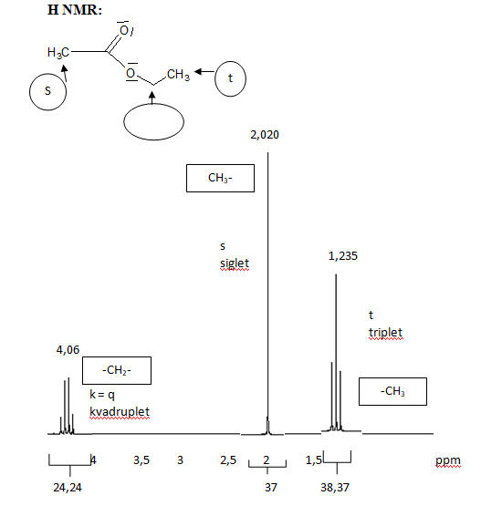

**Záver**

Na cvičení sme sa oboznámili s princípom a použitím IČ a 1H NMR spektroskopie. Princípy boli interpretované na príklade 1HNMR spektra octanu etylového, ktorý sme pripravili na praktickom cvičení č.4.